Министерство науки и высшего образования Российской Федерации
Пензенский государственный университет
Кафедра «Математическое обеспечение и применение ЭВМ»
ОТЧЕТ
по лабораторной работе №2
по курсу «Тестирование ПО»
Тестирование методом белого ящика
Выполнил:
студент группы 16ВП1
Егинов Д.И.
Принял:
к.т.н., доцент Дзюба Е.А.

Пенза 2020
Тестирование по стратегии белого ящика — тестирование кода на предмет логики работы программы и корректности её работы с точки зрения компилятора того языка, на котором она писалась.Тестирование по стратегии белого ящика, также называемое техникой тестирования, управляемой логикой программы, позволяет проверить внутреннюю структуру программы. Исходя из этой стратегии тестировщик получает тестовые данные путем анализа логики работы программы.
Техника Белого ящика включает в себя следующие методы тестирования:
1. покрытие решений
2. покрытие условий
3. покрытие решений и условий
4. комбинаторное покрытие условий
Тестирование может быть проведено на примере прецедента диаграммы вариантов использования «Авторизация пользователя в приложение Чат».
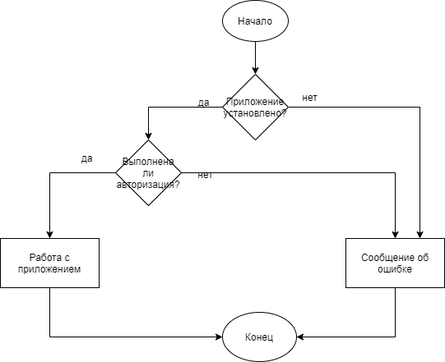
Рисунок 1 – Блок-схема прецедента «Авторизация пользователя»

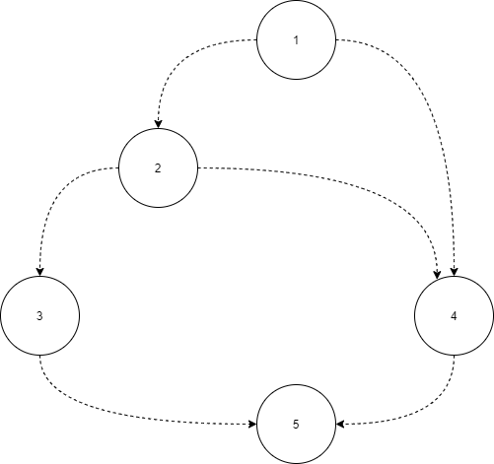
Рисунок 2 – Функциональный граф прецедента «Авторизация пользователя»
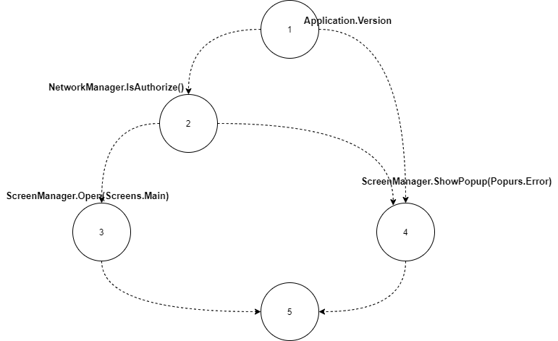
Рисунок 3 – Управляющий граф прецедента «Авторизация пользователя»

- Метод покрытия операторов.
Критерии покрытия операторов подразумевает выполнение каждого оператора программы, по крайней мере, один раз.
Для выполнения каждого оператора было составлено два теста. Результаты приведены в таблице 1.
Таблица 1 – Результат тестирования методом покрытия операторов.
Операторы | Тест | Фактический результат | Результат тестирования
1, 2, 3 | Приложение установлено, Пользователь авторизован,  Приложение работает | Вход успешно выполнен, приложение открыто. | Успешно.
1, 4, 5 | Ошибка | Приложение не работает | Успешно.
- Метод покрытия условий.
Суть метода покрытия условий заключается в том, чтобы составить число тестов, достаточное для того, чтобы все возможные результаты каждого условия в решении выполнялись, по крайней мере, один раз. Также должно соблюдаться условие выполнения каждого оператора, по крайней мере, один раз.
Для выполнения каждого условия было составлено четыре теста. Результаты приведены в таблице 2.
Таблица 2 – Результат тестирования методом покрытия условий.
Условия | Тест | Фактический результат | Результат тестирования
1 – нет | Приложение установлено некорректно | Вывод ошибки приложения. | Успешно.
1 – да, 2 – нет | Приложение установлено, пользователь не авторизован | Вывод ошибки авторизации | Успешно.
1 – да, 2 – да, 3 – нет | Приложение скачано, Пользователь авторизован, Пользователь не дал прав | Вывод ошибки в получении прав. | Успешно.
1 – да, 2 – да, 3 – да | Приложение скачано, Пользователь авторизован, Пользователь дал права | Открылось главное меню | Успешно.
- Метод покрытия маршрутов.
Для выполнения всех маршрутов было составлено четыре теста. Результаты приведены в таблице 3.
Таблица 3 – Результат тестирования методом покрытия условий.
Маршрут | Тест | Фактический результат | Результат тестирования
1, 4, 5 | Приложение установлено некорректно | Вывод ошибки приложения | Успешно.
1, 2, 4, 5 | Приложение установлено корректно,  Пользователь не авторизован. | Вывод ошибки авторизации | Успешно.
1, 2, 3, 4, 5 | Приложение установлено корректно,  Пользователь авторизован, Пользователь не дал прав | Вывод ошибки в получении прав. | Успешно.
1, 2, 3, 5 | Приложение установлено корректно,  Пользователь авторизован, Пользователь дал права | Открылось главное меню | Успешно.

